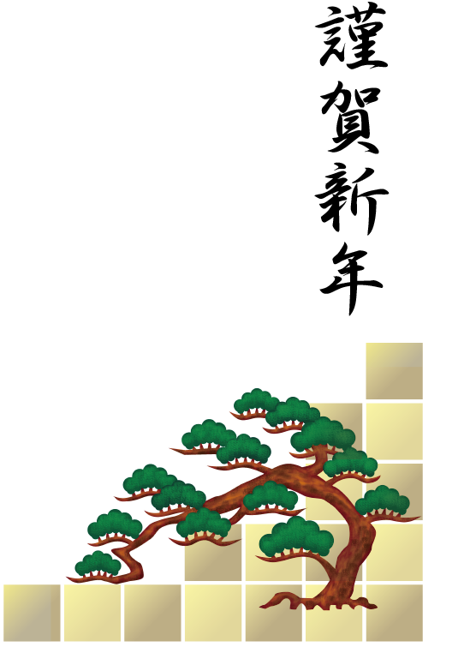

**〒○○○‐○○○○**

○○○**県**△△**町**○○○○**00‐0‐0**

○○○○○　○○○　○○○○　○○○○

**旧年中は大変お世話になりました**

**本年もどうぞよろしくお願いいたします**

**平成○○○年　元日**